**Дата:**  12.05.2022 **Урок:**  Дизайн і технології **Клас:** 1-А

**Вчитель:** Юшко А.А.

**Тема.** Листівка для тата. Оздоблення виробів із паперу. Виготовлення листівки за зразком.

**Мета :** розвиток особистості дитини засобами предметно-перетворювальної діяльності, формування ключових та предметної проектно-технологічної компетентностей, необхідних для розв’язання життєвих проблем у взаємодії з іншими, культурного й національного самовираження. Формувати моральні установки , вчити знаходити приємні моменти та викликати бажання робити добрі справи для своїх близьких. Виховувати творчий підхід до роботи, охайність.

**Обладнання для учнів:** альбом-посібник «Маленький трудівничок», фломастери, клей, ножиці .

**Опорний конспект для учнів**

1. **Емоційне налаштування**

**Вправа «Закінчи речення».**

* Мама буде щаслива, коли…
* Тато буде радий , якщо…
* Батьки мене будуть хвалити, коли…
* Якщо мама прийшла з роботи стомлена…

**2.Мотивація навчальної діяльності**

***Перегляд відео «Пісня про тата»*** [**https://www.youtube.com/watch?v=4wiJ_Bad4r0**](https://www.youtube.com/watch?v=4wiJ_Bad4r0)

Ви всі звичайно любите своїх татусів.

Як ви проводите час з своїм татом?

Чим подобається займатися на дозвіллі з татком?

Що хочете розповісти про свого тата?

**3.Повідомлення теми уроку**

Така листівка, виготовлена власноруч , стане для вашого тата приємним подарунком до Дня народження чи професійного свята. Ми будемо виготовляти листівку за зразком зі ст.87альбома-посібника. Деталі композиції є на ст.67, їх потрібно вирізати.

**4. Засвоєння нових знань**

***Поетапне виконання роботи*** [**https://www.youtube.com/watch?v=4xrXgHG-2n0**](https://www.youtube.com/watch?v=4xrXgHG-2n0)

**5.Інструктаж з ТБ при роботі з ножицями та клеєм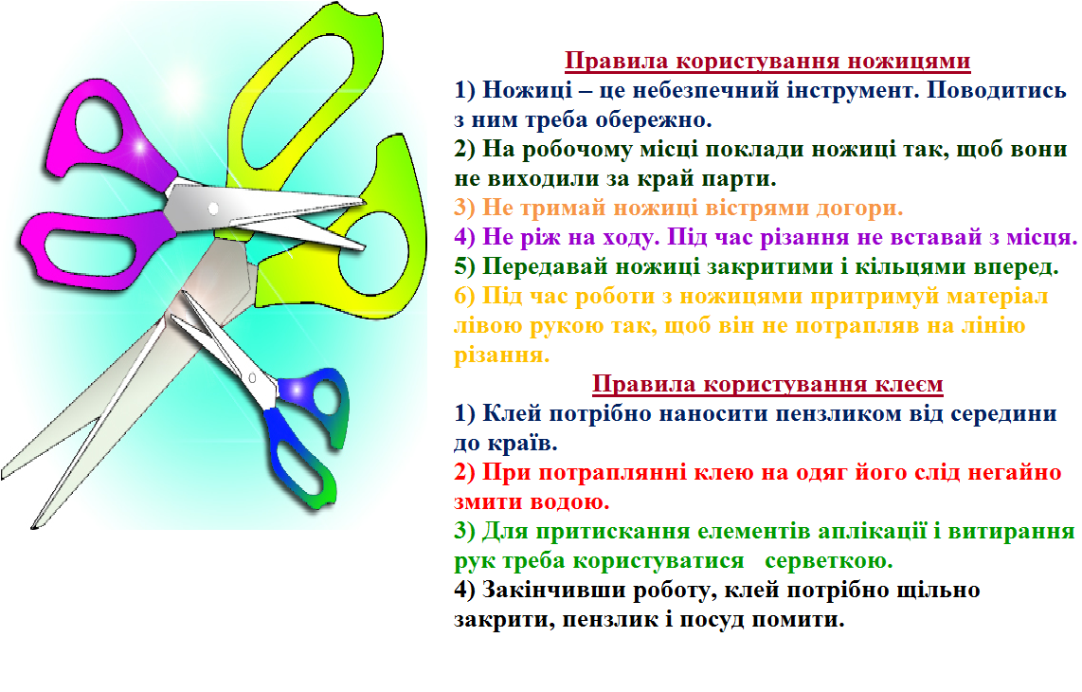6. Практична робота учнів**

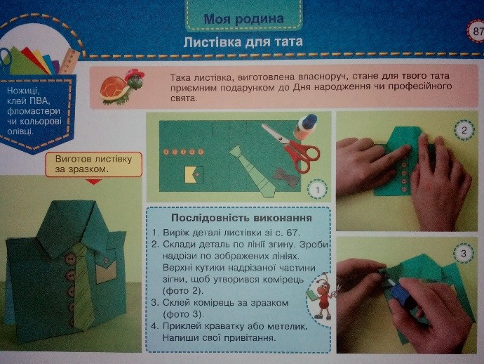

**7.Руханка «**Руханка ЯКЩО ТИ ЩАСЛИВИЙ - Гурт Малдіви - З любов'ю до дітей » [**https://www.youtube.com/watch?v=lCyFLC7SKbg**](https://www.youtube.com/watch?v=lCyFLC7SKbg)

**8.Демонстрація виробів(фотосесія)**

**9.Рефлексія**

1. *Сьогодні я дізнався …*
2. *На уроці я навчився …*
3. *Мені було важко …*
4. *Мені було не зрозуміло …*
5. *Тепер я знаю, що …*
6. *Мене здивувало …*
7. *Я б хотів дізнатися, чому …*

***Сфотографуй свою роботу***

***та надсилай на Вайбер (0971057853), Human або ел. пошту*** [***allayushko123@gmail.com***](mailto:allayushko123@gmail.com)